Министерство науки и высшего образования РФ

Севастопольский государственный университет

Кафедра информационных систем

ОТЧЕТ

по лабораторной работе №4

РАЗЛОЖЕНИЕ НЕПРЕРЫВНЫХ ПЕРИОДИЧЕСКИХ СИГНАЛОВ В ТРИГОНОМЕТРИЧЕСКИЙ РЯД ФУРЬЕ

по дисциплине «Теория информационных процессов и систем»

Выполнил:

Студент группы ИС/б 17-2-о

Черняев Н.Г.

Проверил:

Заикина Е.Н.

г. Севастополь 2019

1.Цель работы

1.1. Изучение преобразования Фурье непрерывных периодических сигналов.

2.2. Приобретение практических навыков разложения непрерывных периодических сигналов в тригонометрический ряд Фурье.

Вариант - 18

1. Определить коэффициенты тригонометрического ряда Фурье для заданной последовательности импульсов.
2. Построить спектры коэффициентов ряда Фурье.
3. Построить амплитудный спектр заданной последовательности импульсов.
4. Построить графики частичных сумм членов ряда Фурье; сравнить построенные графики с исходной последовательностью.
5. Исследовать зависимость спектра импульсной последовательности от величины периода следования импульсов.

Ход работы

Форма импульса по варианту задания:

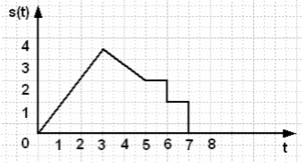

Рисунок 1 - Форма импульса.

Для спектрального анализа рассматриваемого сигнала последний удобно представить в виде суммы последовательностей импульсов: s(t) = f1(t) + f2(t) + f3(t) + f4(t).

* f1(t) - от 0 до 3;
* f2(t) - от 3 до 5;
* f3(t) - от 5 до 6;
* f4(t) - от 6 до 7.

Разложение последовательности импульсов в ряд Фурье.

Последовательность импульсов представляется в виде суммы последовательностей:

s(t)=f1(t)+f2(t)+f3(t)+f4(t).

Зададим время, период следования импульсов, круговую частоту, номер гармоники в разложении в ряд Фурье.

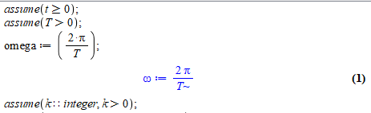

Параметры импульса:

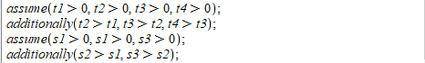

Разложение в ряд Фурье последовательности f1(t).

Последовательность f1(t)=K_f1*t.

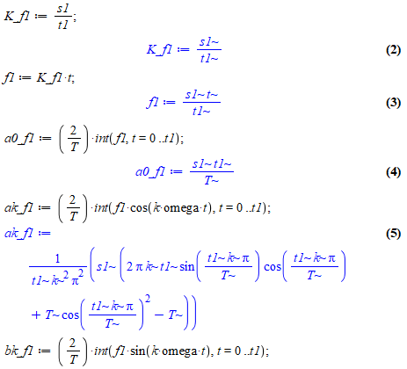

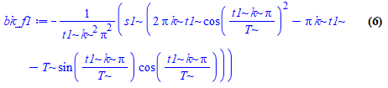

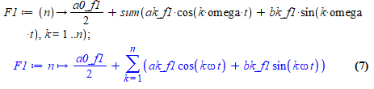

Построим график частичной суммы.

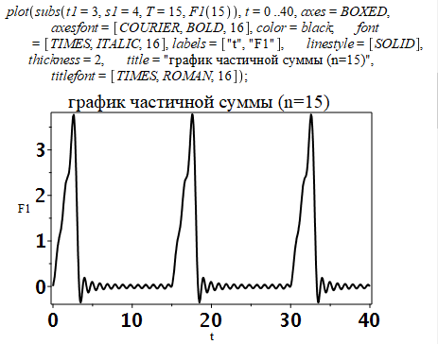

Построим спектр коэффициентов a.

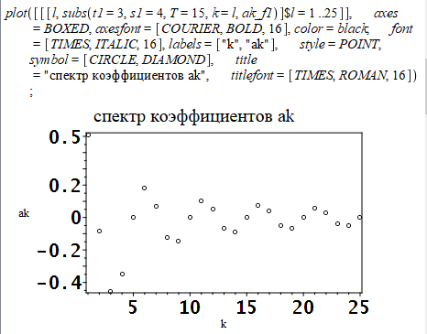

Построим спектр коэффициентов b.

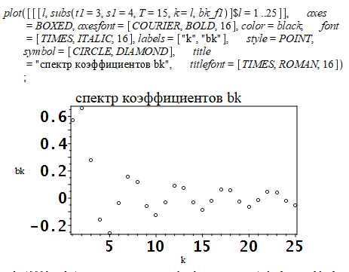

Построим амплитудный спектр.

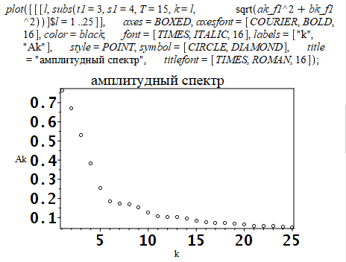

Построим график частичной суммы(n=15).

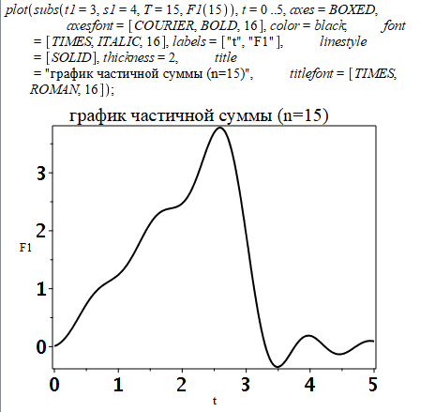

Построим график частичной суммы(n=50).

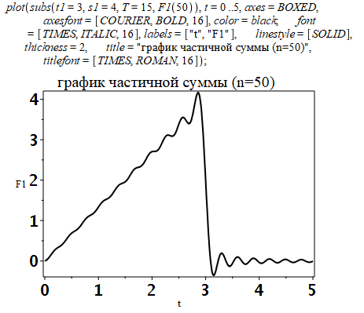

Построим график частичной суммы(n=100).

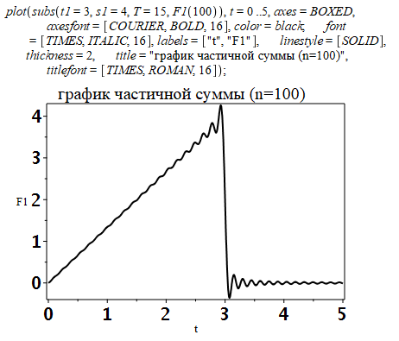

Разложение в ряд Фурье последовательности f2(t).

Последовательность f2(t)=K_f2*t+b_f2.

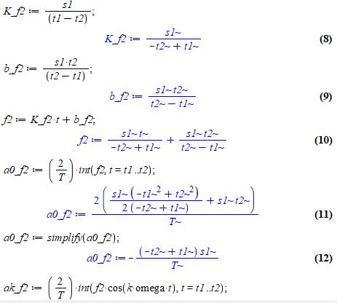

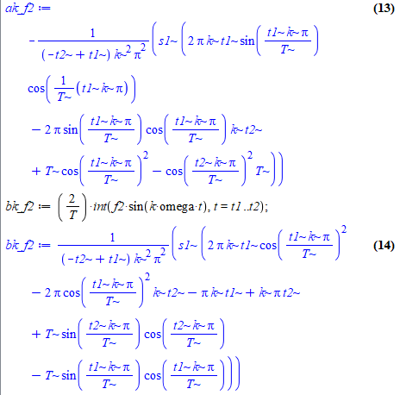

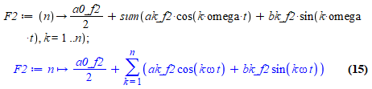

Построим график частичной суммы.

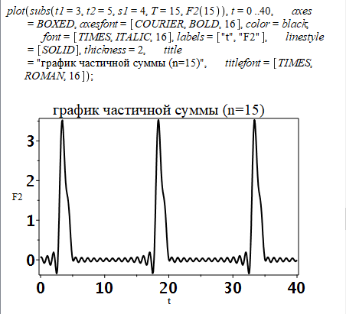

Построим спектр коэффициентов a.

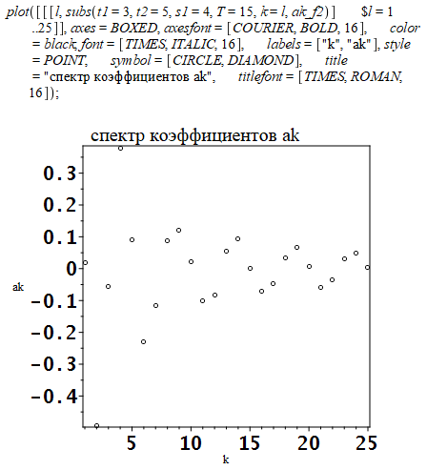

Построим спектр коэффициентов b.

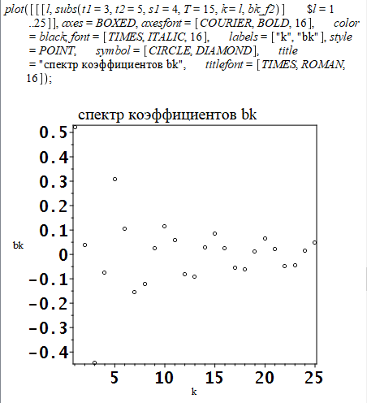

Построим амплитудный спектр.

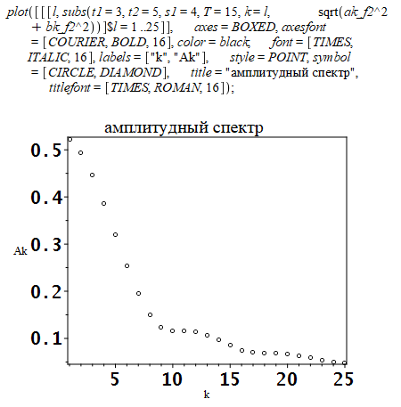

Построим график частичной суммы(n=15).

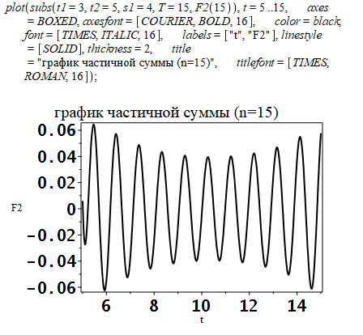

Построим график частичной суммы(n=50).

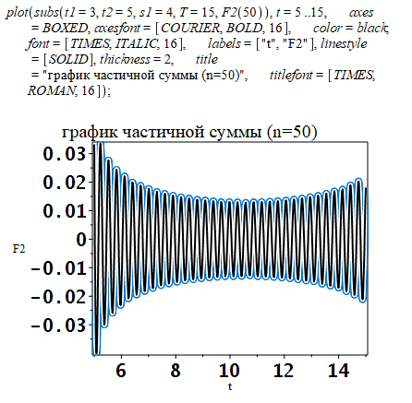

Построим график частичной суммы(n=100).

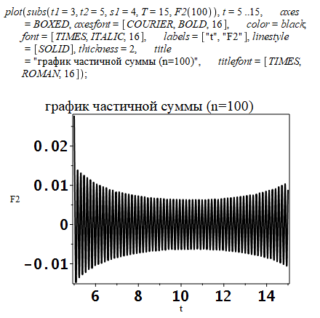

Разложение в ряд Фурье последовательности f3(t).

Последовательность f3(t)=s2.

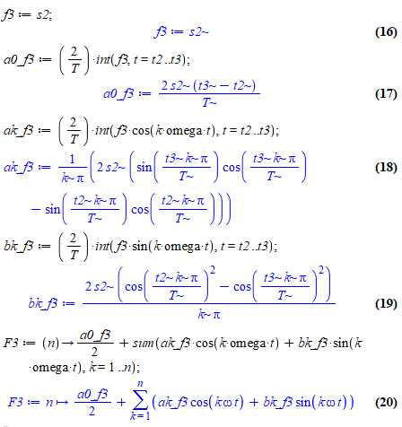

Построим график частичной суммы.

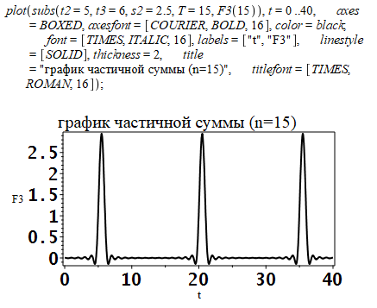

Построим спектр коэффициентов a.

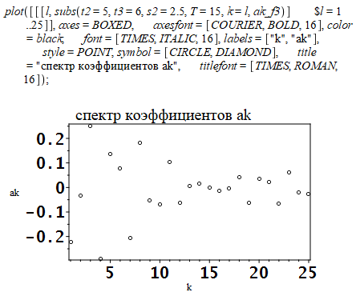

Построим спектр коэффициентов b.

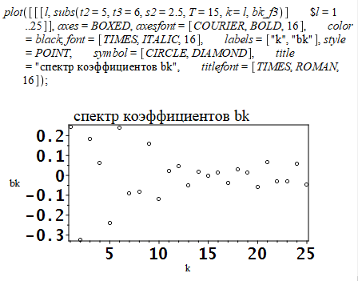

Построим амплитудный спектр.

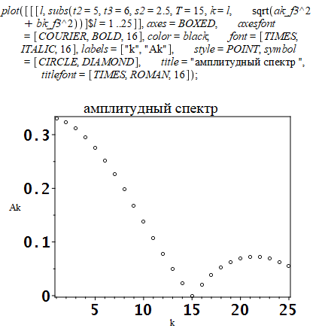

Построим график частичной суммы(n=15).

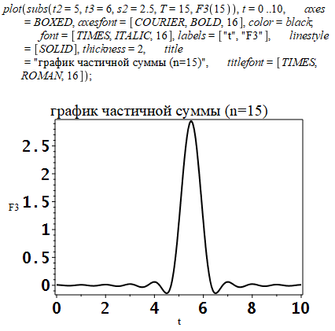

Построим график частичной суммы(n=50).

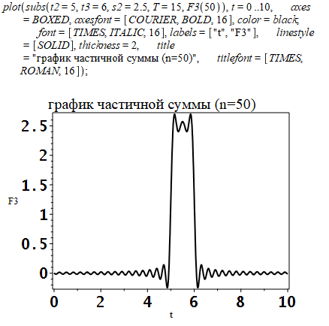

Построим график частичной суммы(n=100).

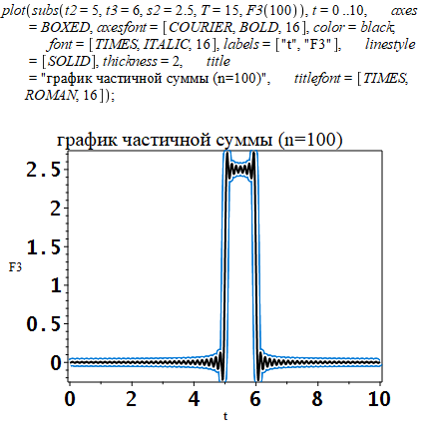

Разложение в ряд Фурье последовательности f4(t).

Последовательность f4(t)=s3.

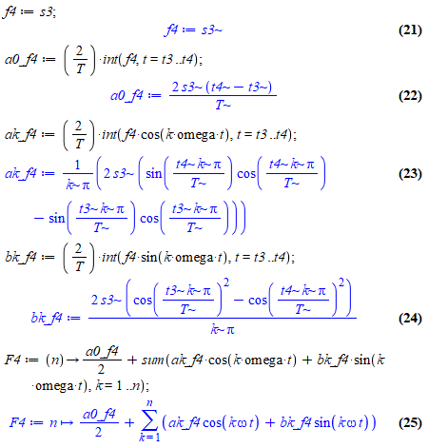

Построим график частичной суммы.

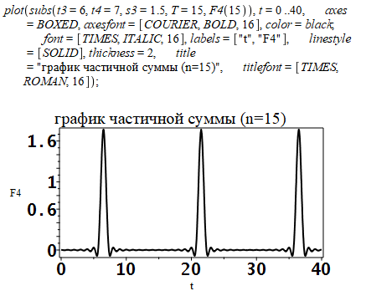

Построим спектр коэффициентов a.

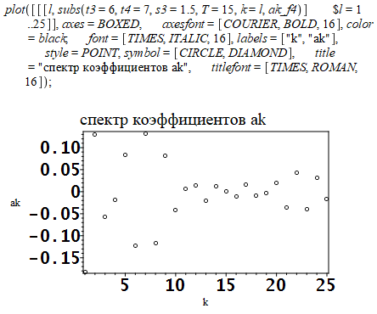

Построим спектр коэффициентов b.

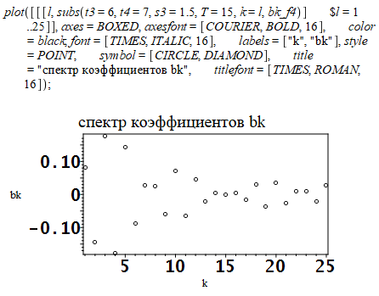

Построим амплитудный спектр.

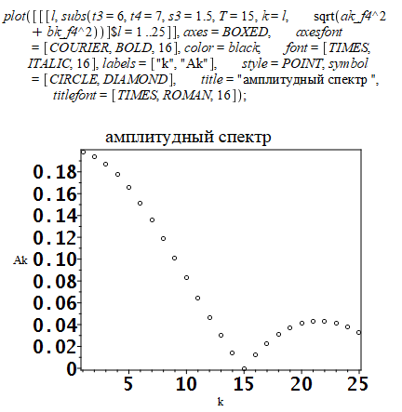

Построим график частичной суммы(n=15).

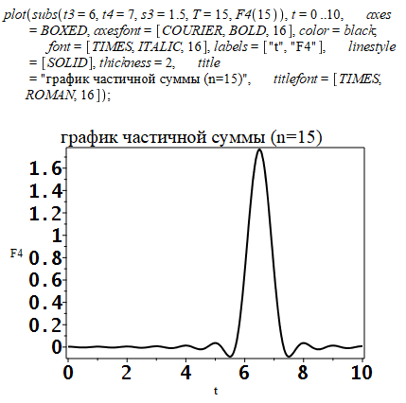

Построим график частичной суммы(n=50).

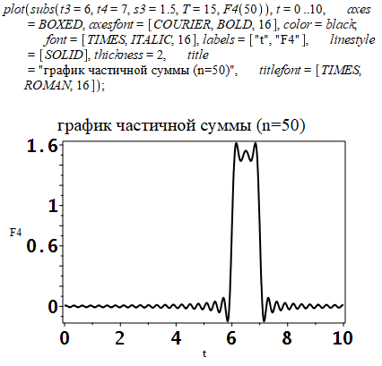

Построим график частичной суммы(n=100).

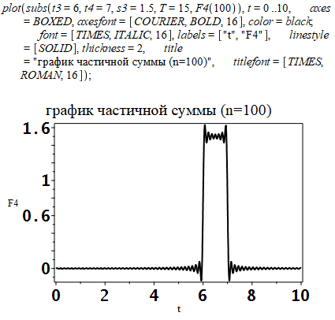

Коэффициенты ряда Фурье для последовательности s(t).

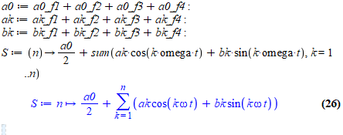

Построим спектр коэффициентов a.

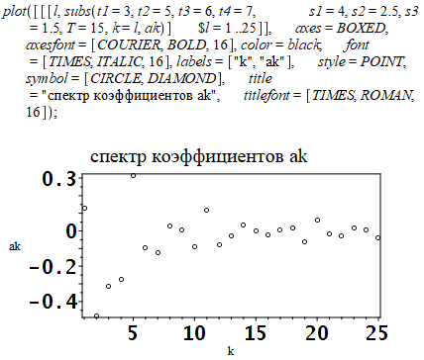

Построим спектр коэффициентов b.

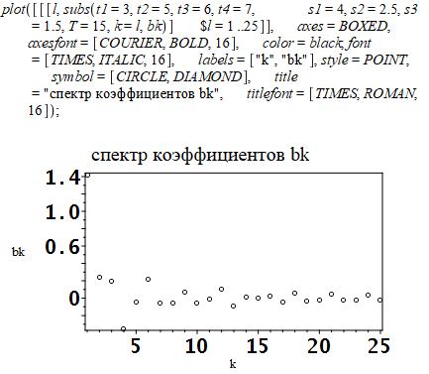

Построим амплитудный спектр(T=15).

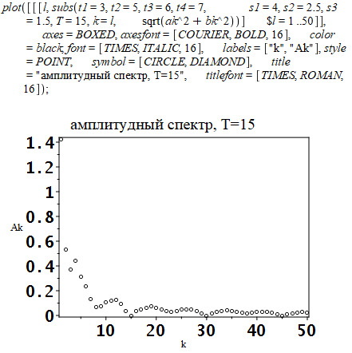

Построим амплитудный спектр(T=50).

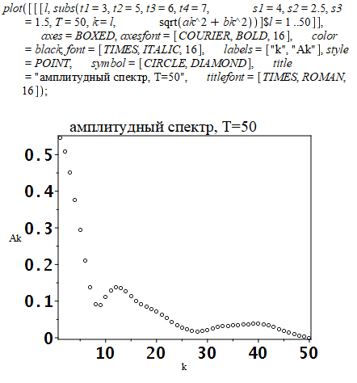

Построим амплитудный спектр(T=100).

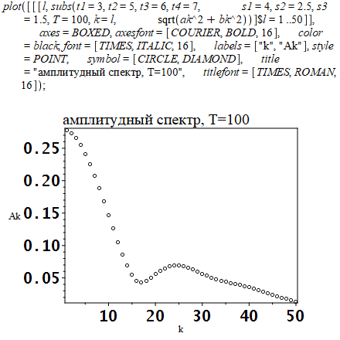

Построим амплитудный спектр(T=200).

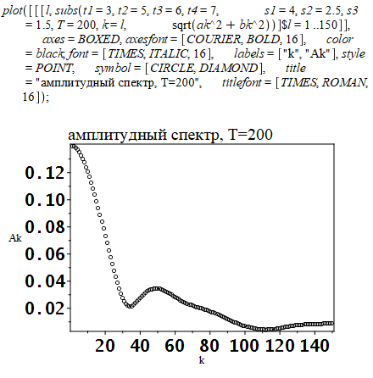

Построим график частичной суммы(n=15,t=0..50).

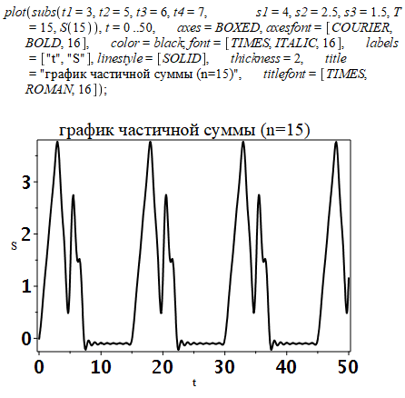

Построим график частичной суммы(n=100,t=0..50).

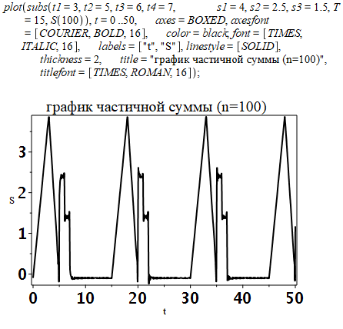

Построим график частичной суммы(n=15,t=0..18).

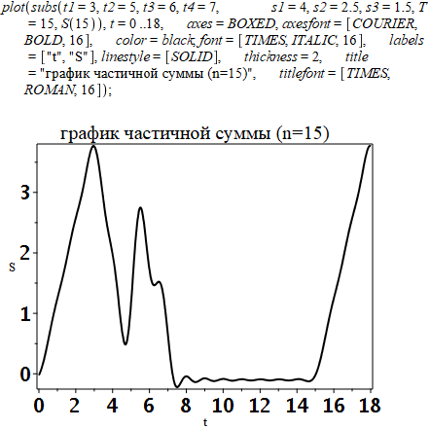

Построим график частичной суммы(n=50,t=0..18).

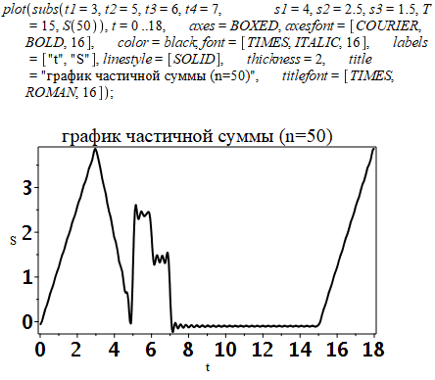

Построим график частичной суммы(n=100,t=0..18).

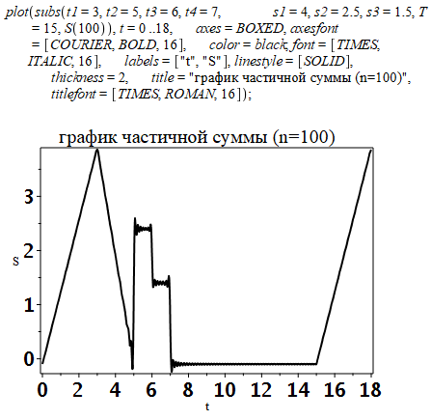

Вывод

Вданной лабораторной работе были изучены преобразования Фурье непрерывных периодических сигналов, а также приобретены практические навыки разложения непрерывных периодических сигналов в тригонометрический ряд Фурье.